10. 5. 2023

TZ – Grily a ohniště Eva Solo propojují ohnivý živel se skandinávským designem

K letním večerům neodmyslitelně patří praskání dříví a uhlíků v grilech. Ať už zrovna sedíte s rodinou na zahradě, nebo se bavíte s přáteli na terase, dopřejte si zážitek s designovými grily a ohništi dánské značky Eva Solo. I v těchto výrobcích se mísí řemeslná kvalita a nadčasový skandinávský design.

Ohniště FireCone staví na jednoduchých geometrických tvarech a nechává tak pozornost plamenům, které lidstvo odjakživa fascinují. Ohniště je vyrobené z nerezové a smaltované oceli. Za chladných nocí poskytuje oheň ve FireCone teplo a stane se originálním osvětlením venkovního prostoru.

Gril FireSpot je vyrobený z cortenové oceli, která odolává rozmarům počasí. Může tak zůstat po celý rok venku a svým tvarem zdobit okolní prostory. Toto promyšlené ohniště se dá díky úchytům na rošt rychle a snadno proměnit na gril, který provoní zahradu či terasu skvělým jídlem.

Užijte si letní ohnivé zážitky díky grilům a ohništím Eva Solo, které najdete v e-shopu esklo.cz.
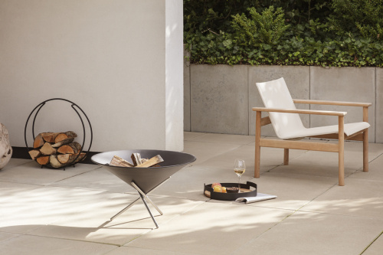
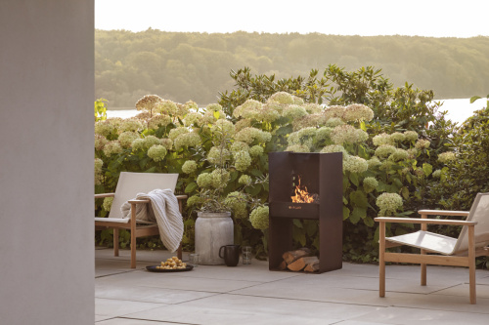

Kontakty: Mediální servis:

Prodejna Villeroy & Boch cammino…
Obchodní dům Kotva – 3. patro Dagmar Kutilová
Praha 1 - náměstí Republiky e-mail: kutilova@cammino.cz
www.esklo.cz tel.: +420 606 687 506
www.facebook.com/esklo.cz www.cammino.cz

